**Муниципальное автономное дошкольное образовательное учреждение**

**«Детский сад № 32 «Счастливое детство»**

**города Рубцовска**

|  |
| --- |
| 658213, Алтайский край, г. Рубцовск, ул. Громова, 12 тел. (38557) 9-81-13, 9-80-61  e-mail: altaidetstvo@mail.ru  Конспект занятия по изобразительной деятельности с использованием нетрадиционной техники рисования в средней группе «Первый снег»  Воспитатель:  Клоос М. В. |

**Содержание:**

1. Программное содержание………………………………………..………3
2. Ход занятия…………………………………………………………..…....5
3. Список используемой литературы………………………………………10
4. Приложение №1……………………………………………..…………...11
5. Приложение №2…………………………………………………………..13

**Образовательная область:**художественно-эстетическое развитие

**Интеграция образовательных областей:**

- познавательное развитие;

- речевое развитие;

- социально – коммуникативное развитие;

- художественно-эстетическое развитие;

- физическое развитие.

**Цель:**Развитие детского художественного творчества, интереса к самостоятельной творческой деятельности; удовлетворение потребности детей в самовыражении.

**Программное содержание:**

- развивать цветовосприятие,

- продолжать учить рисовать деревья с поднятыми вверх ветками,

- закреплять знания детей о приметах поздней осени. (Ранний первый снег - к ранней весне. У зайцев шерсть побелела - зима близко. Пока лист с вишен не опал, сколько бы снега не выпало, оттепель его сгонит.)

- продолжать воспитывать интерес к рисованию, через использование нетрадиционных приемов изображения,

- развивать чувство композиции.

- воспитать у ребенка художественный вкус.

**Техники:** рисование гуашью, нетрадиционная техника – печать мятой бумагой, рисование пальчиками.

**Материал, оборудование:**

- для каждого ребенка тонированная бумага синего цвета примерно 20х20, либо А4;

- незаконченный образец для частичного показа (на листе бумаги изображен ствол дерева без веток);

- гуашь черный или коричневый, белый (в чашечках) на каждого ребенка или по одному набору на стол (на двоих детей);

- кусочки газеты или писчей использованной бумаги;

- кисти №4 или №5, вода, салфетки;

**Предварительная работа:** наблюдение за изменениями в природе, уточнение примет поздней осени.

**Ход занятия:**

Воспитатель предлагает послушать стихотворение *«Первый снег» И.Мельничук*

*На деревья, на аллеи*

*Снег летит муки белее,*

*Легкий-легкий, чистый-чистый,*

*Мягкий, хрупкий и пушистый.*

*Снег в руке сжимаем*

*И снежки кидаем.*

*Первый снег – светлый снег,*

*Как же радует он всех.*

*Воспитатель*: Дети, вам понравилось стихотворение? (*ответы детей*) Кто понял, о чем это стихотворение? (*ответы детей*) Кто из вас любит снег? (*ответы детей*) Посмотрите, ребята кто к нам пришёл, а чтобы узнать кто это, нужно отгадать загадку.

*Воспитатель читает загадку*: *«Кто там скрылся на бегу,  
 След оставив на снегу?  
 Соболь? Нет! Лисичка? Нет!  
 Длинноухий их сосед.  
 Лапками примяв снежок,  
 Пролетел как ветерок  
 И растаял в темноте  
 Со снежинкой на хвосте.*

*Воспитатель*: Ребята кто же это? (*ответы детей*). Правильно это зайчик (*воспитатель показывает мягкую игрушку*).

*Зайчик здоровается с детьми.*

*Воспитатель*: Ой, дети, посмотрите, наш зайчик весь дрожит, что случилось с тобой?

*Зайчик*: В лесу выпал первый снег, и мои лапки замерзли, помогите мне ребята согреться!

*Воспитатель*: Давайте поможем зайке согреться!

Физкультминутка: «Зайка» (Дети сопровождают стихотворение соответствующими движениями.)

*Зайке холодно сидеть,*

*Нужно лапочки погреть.*

*Лапки вверх, лапки вниз.*

*На носочках подтянись,*

*Лапки ставим на бочок,*

*На носочках скок-скок-скок.*

*А затем вприсядку,*

*Чтоб не мёрзли лапки.*

*Прыгать заинька горазд,*

*Он подпрыгнул десять раз.*

*Зайчик:* Ох, спасибо большое ребята.

*Воспитатель*: Дети, скажите мне, пожалуйста, а что происходит с нашим зайчиком зимой?

*Ребята* (*ответы*): меняет цвет шубки серую, на белую!

*Воспитатель*: Правильно, какие вы молодцы! Ребята смотрите, наш зайчик согрелся и совсем не дрожит, говорит вам всем большое спасибо и до свидания, ведь ему надо торопиться в лес, что бы готовить запасы на зиму. Но прежде чем он отправиться домой, у него к вам есть задание. Давайте мы с вами узнаем, какое! А что бы узнать, отгадаем загадки, которые зайчик для нас приготовил.

*Воспитатель читает загадки:*

*Наш невидимый маляр  
Белый цвет облюбовал,  
Кистью лёгкою взмахнул,  
В краску белую макнул  
И провёл по деревам,  
По траве и по кустам.  
Все деревья – будто в сказке!  
Не волшебная же краска?!  
Вы узнали маляра?  
Вам его назвать пора!  
                                      (Зима)*

*Встал заснеженной стеной  
Угрюмый, тёмный и глухой.  
                                      (Лес)*

*Он пушистый, серебристый,  
Но рукой его не тронь:  
Станет капелькою чистой,  
Как поймаешь на ладонь.*

*(Снег)*

*Воспитатель:* Ребята, какие вы молодцы, все дружно отгадали загадки. А давайте вспомним, какие ответы у нас получились?

*Ребята(перечисляют):* Зима, лес, снег.

*Воспитатель:* Верно!

*Воспитатель:* Ребята, оказывается наш зайчик очень любит рисовать и хочет посмотреть, как рисуете вы. Любите ли вы рисовать? (*ответы ребят*). Давайте нарисуем с вами картины для нашего зайчика, он очень хочет устроить выставку наших работ в лесу! Ведь с появлением первого снега лесные зверята загрустили, что скоро зима и холод, давайте мы с вами согреем зверят и подарим частичку нашей любви! Пусть они посмотрят, каким может быть красивым лес, с появлением первого снега.

*Воспитатель*: А теперь послушайте ребята меня внимательно, мы сегодня с вами будем волшебниками, мы будем рисовать с вами не только кисточками, а ещё мятой бумагой и нашими пальчиками. Я каждому из вас раздам листок бумаги, на котором нарисован только ствол дерева. А чего не хватает этому дереву? (ответы детей). Правильно! Не хватает веточек.

*Частичный показ и поэтапное объяснение.*

Уточнить способ изображения лиственных деревьев с поднятыми вверх веточками.

*1 этап объяснения и показа*

Проговорить, и показать, как изображать ветки, «выращивая», прорисовывая их от ствола, не забыть и про маленькие «деточки-веточки». Обратить внимание на то, что деточки-веточки рисуются концом кисти, т. к. они тонкие, маленькие.

После показа необходимо напомнить, что сначала рисуется поднятые вверх ветки, а затем «деточки-веточки». Дать детям возможность изобразить дерево, а пока дерево будет подсыхать приступить ко 2 этапу объяснения и показа

*2 этап объяснения и показа*

Пока рисунки сохнут, предложить детям посмотреть, как изобразить снег жатой бумагой.

*Воспитатель*: - Старую бумагу тоже можно использовать для рисования («лепит» бумажный ком).

Воспитатель показывает, как быстро можно изобразить нетрадиционным способом снег (мятой бумагой), а затем предлагает обмакнуть пальчик в белую краску и приложить его к веткам дерева. Когда пальчик убираем – получается снежок на веточках.

Самостоятельная художественная деятельность детей.

*Воспитатель*: Ой, какое красивое деревце у нас получилось! Давайте полюбуемся! Снежок укрыл наше дерево – белым покрывалом, теперь оно может спокойно заснуть на зиму и видеть волшебные сны. А теперь соберем наши картины и положим их в волшебную коробочку, что бы зайчик ни потерял их по дороге, и устроил выставку для лесных зверей.

*Воспитатель:* Вот и пришло время говорить нашему зайчику до свидания! Приходи к нам в гости ещё, будем очень рады видеть тебя!

*Зайчик: (берет волшебную коробочку с картинами детей и говорит всем до свидания!)* До свидания, ребята! Большое спасибо вам, за такой теплый приём! Я обязательно приду к вам ещё раз! (*зайчик уходит*)

*Воспитатель*: Ой, ребята, что это, посмотрите, вам зайчик приготовил подарки, снежки (*воспитатель берет корзинку со снежками и подходит к детям*). А давайте с вами возьмём по одному снежку и поиграем в интересную игру:

- Положите на ладошку снежок и попробуйте его сдуть. (Ребята выполняют дыхательную гимнастику «Сдуем снежок» 2-3 раза)

- Одновременно воспитатель читает четверостишие:

**«Снегопад»**

*Снежок я взял,  
Ветерком я легким стал.  
Если очень постараться,  
Снежки дружно разлетятся.*

*Воспитатель:* Какие вы молодцы, у всех получилось сдуть снежок! Давайте соберем их с вами в волшебную корзинку, что бы они не растаяли. А наше занятие подошло к концу. Давайте подведем итог. Продолжите моё предложение: «Я сегодня научился…» (*ответы ребят*) Ребята возьмитесь за руки, улыбнитесь друг другу и скажите, спасибо зайчик за подарки, приходи к нам еще, будем очень ждать встречи с тобой!

**Список используемой литературы:**

1. Акуненок Т.С. Использование в ДОУ приемов нетрадиционного рисования // Дошкольное образование. – 2010. - №18
2. Рисование с детьми дошкольного возраста: нетрадиционные техники, планирование, конспекты занятий / Под ред. Р.Г. Казаковой. – М., 2007.
3. Никитина А. Нетрадиционные техники рисования в детском саду. Планирование, конспекты занятий.
4. Шклярова О.В. Рисуйте в нетрадиционной форме // Дошкольное воспитание. – 1995. - №11

**Приложение №1**

*Образец с частичным изображением дерева (ствол)*

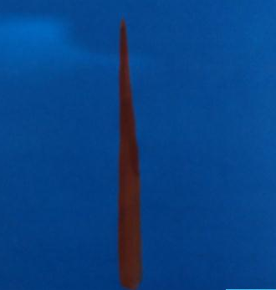

*Показ изображения веток лиственного дерева (большие ветки и маленькие «веточки-деточки»)*

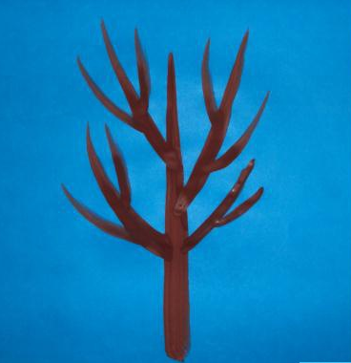

*Показ изображения снега жатой бумагой*

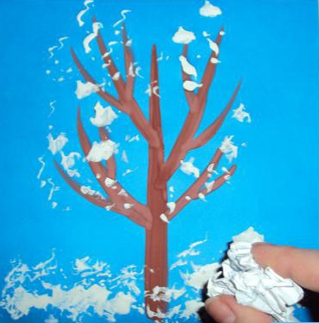

*Рисунок ребенка*

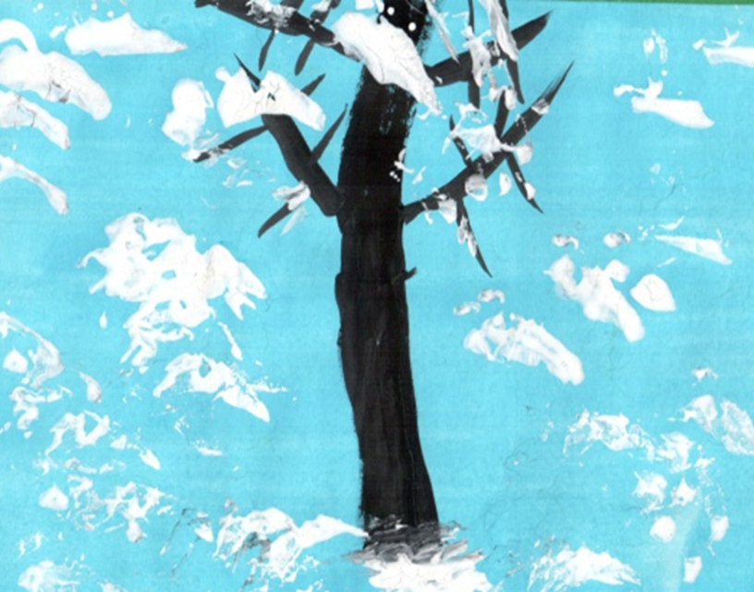

**Приложение №2**

**Картотека нетрадиционных способов рисования**

**Набрызг -***ребенок набирает краску на кисть и ударяет кистью о картон, который держит над бумагой. Краска разбрызгивается на бумагу.*

**Кляксография обычная -***ребенок зачерпывает гуашь пластиковой ложкой и выливает на бумагу. В результате получаются пятна в произвольном порядке. Затем лист накрывается другим листом и прижимается (можно согнуть лист пополам, на одну половину капнуть тушь, а другой его прикрыть.) Далее верхний лист снимается, изображение рассматривается: определяется, на что оно похоже. Недостающие детали дорисовываются.*

**Кляксография с трубочкой -***ребенок зачерпывает пластиковой ложечкой краску, выливает ее на лист, делает небольшое пятно (капельку ). Затем на это пятно дует из трубочки так, чтобы ее конец не касался ни пятна, ни бумаги. При необходимости процедура повторяется. Недостающие детали дорисовываются.*

**Кляксография с ниточкой -***ребенок опускает нитку в краску, отжимает ее. Затем на листе бумаги выкладывает из нитки изображение, оставляя один конец свободным. После этого сверху накладывает другой лист, прижимает, придерживая рукой, и вытягивает нитку за кончик. Недостающие детали дорисовываются.*

**Рисование мыльными  пузырями -***гуашь смешивается с шампунем, разливается в емкости . Затем в емкость вставляется соломинка и выдувается воздух до образования шапки из  маленьких пузырей, осторожно достается соломинка и сверху прикладывается чистый лист и прижимается ладонью, получается отпечаток. Недостающие детали дорисовываются.*

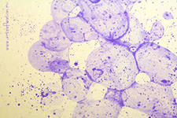

**Рисование по сырому** *- на лист бумаги с помощьюгубки или кисточки смачивается водой, пока лист невысох наносится рисунок. Получается размытое изображение.*

**Тычок жесткой полусухой кистью -***ребенок  опускает в гуашь кисть  и ударяет ею по бумаге,  держа кисть вертикально. При работе кисть в воду не опускается. Таким образом заполняется весь лист, контур или шаблон. Получается имитация пушистой или колючей поверхности.*

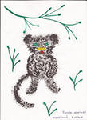

**Рисование пальчиками -***ребенок опускает в гуашь пальчик и наносит точки , пятнышки на бумагу. На каждый пальчик набирается краска разного цвета. После работы пальчики вытираются салфеткой, затем гуашь легко смывается.*

**Рисование ладошкой -***ребенок опускает в гуашь ладошку (всю кисть ) или окрашивает ее с помощью кисточки и делает отпечаток на бумаге. Рисуют и правой, и левой руками, окрашенными разными цветами. После работы руки вытирают салфеткой, затем гуашь легко смывается.*

**Свеча + акварель -***ребенок рисует свечой на бумаге. Затем закрашивает лист акварелью в один или несколько цветов. Рисунок свечой остается белым.*

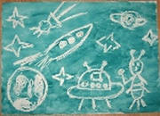

**Восковые мелки + акварель -***ребенок рисует восковыми мелками на белой бумаге. Затем закрашивает лист акварелью в один или несколько цветов. Рисунок мелками остается не закрашенным.*

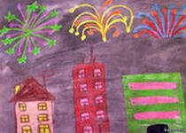

**Аэрография -***для техники "аэрография" необходимы: чистый лист альбома, зубная щетка, расческа, ножницы, карандаш, краски. На чистом листке рисуем домик или дворец, вырезаем его. Накладываем  домик на чистый альбомный лист. Обмакиваем щетку в краску. Подносим щетку к листу и начинаем над листом водить расческой по щетке. Получаются брызги на листе, после того, как закончили водить, нужно снять вырезанный домик.*

**Черно - белый граттаж -***ребенок натирает свечой лист так, чтобы он был весь покрыт слоем воска. Затем на него наносится тушь с жидким мылом. После высыхания палочкой процарапывается рисунок.*

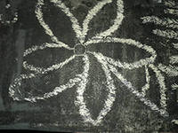

**Цветной граттаж -***на лист бумаги наносятся цветные пятна акварелью, затем лист натирается свечой так, чтобы он весь был покрыт слоем воска. Затем лист закрашивается тушью с жидким мылом. После высыхания палочкой процарапывается рисунок.*

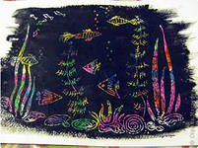

**Монотипия -***это один отпечаток. Для ее изготовления нужен полиэтилен или бумага в качестве основы для нанесения на них акварельных или гуашевых разводов , затем сверху на рисунок накладывается чистый лист бумаги, аккуратно проглаживается сверху рукой и снимается. Получается отпечаток, который так же, как и кляксография, можно дорисовать.*

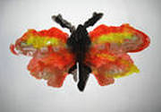

**Оттиск  пробкой** - *ребенок прижимает  пробку к штемпельной подушечке с краской  и наносит оттиск на бумагу .Для получения другого цвета меняются и мисочка и пробка. Аналогично делаются оттиски печатками из картофеля, ластика, смятой бумагой, поролоном, пенопластом.*

**Отпечатки листьев -***ребенок покрывает листок дерева красками разных цветов, затем прикладывает его к бумаге окрашенной стороной для получения отпечатка. Каждый раз берется новый листок. Черешки у листьев можно дорисовать кистью.*

